2021深圳市中考物理试卷
一、单选题（每小题只有一个选项符合题意，每题2分，共20分）
1. 下列有关声现象表述正确的是（ ）
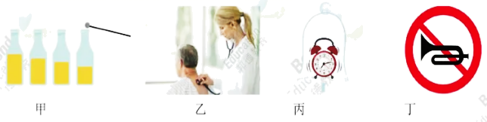
A. 图甲，分别用大小相同的力敲击四个装水的瓶子，产生的声音音调相同
B. 图乙，医生用听诊器判断患者的情况，利用了声音传递能量
C. 图丙，逐渐抽出玻璃罩内的空气，听见闹铃声越来越小，推理得出真空不能传声
D. 图丁，禁止鸣笛是在传播过程中减少噪声
【答案】C
【解析】
【分析】
【详解】A．图甲，分别用大小相同的力敲击四个装水的瓶子，四个瓶子装的水体积不一样，那么四个瓶子振动快慢不同，振动快慢影响声音的音调，产生的声音音调不同，故A错误；
B．图乙，医生用听诊器判断患者的情况，通过患者身体传过来的声音，得知患者的健康情况，这是利用了声音传递信息，故B错误；
C．图丙，逐渐抽出玻璃罩内的空气，玻璃罩内的空气在不断变少，同时听见闹铃声越来越小，从而推理玻璃罩内完全为真空时，闹铃声会完全消失，即推理得出真空不能传声，故C正确；
D．图丁，禁止鸣笛是在车辆上的喇叭禁止，是在声源处减少噪声，不是传播过程中，故D错误。
故选C。
2. 下列说法正确的是（ ）
A. 放大镜下拇指变大——光的色散
B. 列队时，前面的同学挡住了后面的同学——平面镜成像
C. 彩虹——光沿直线传播
D. 深圳湾大桥的倒影——光的反射
【答案】D
【解析】
【分析】
【详解】A．放大镜下拇指变大——是手指经过空气、放大镜折射形成的放大的虚像，故A错误；
B．列队时，前面的同学挡住了后面的同学——人是不透明的物体，光线在不透明的介质中不能沿直线传播，故B错误；
C．彩虹——太阳光经过水珠发生色散现象，故C错误；
D．深圳湾大桥的倒影——大桥在水面上成像，是光的反射，故D正确。
故选D。
3. 下列说法错误的是（ ）
A. 人吃冰淇淋，感觉很凉爽——热传递
B. 冬天搓手取暖——做功改变物体的内能
C. 酒精喷在手上感到凉快——液化吸热
D. 夏天刚从冰箱拿出来的冰棍外有白霜——凝华
【答案】C
【解析】
【分析】
【详解】A．人吃冰淇淋，感觉很凉爽，是因为人的体温较高，冰淇淋的温度较低，两者存在温度差，发生热传递，人的体温降低，感觉很凉爽，故A正确，不符合题意；
B．改变物体内能的两种方式，做功和热传递；冬天搓手取暖，双手互相摩擦，双手温度升高，内能增加，这是通过做功改变物体的内能，故B正确，不符合题意；
C．酒精喷在手上感到凉快，酒精是液体，容易汽化，在手上容易汽化，汽化要吸热，吸收手的热量，手温度降低，人感到凉快，所以这是汽化吸热，故C错误，符合题意；
D．夏天刚从冰箱拿出来的冰棍外有白霜，是因为冰棍长时间在冰箱内，温度较低，空气中的水蒸气直接凝华成小冰晶，即冰棍外的白霜，这是凝华现象，故D正确，不符合题意。
故选C。
4. 下列杠杆中属于费力杠杆的是（ ）
A. 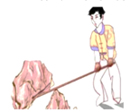撬石头 B. 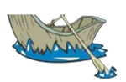船桨
C. 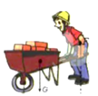小推车 D. 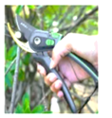修树剪刀
【答案】B
【解析】
分析】
【详解】A．从图中可以看到，撬石头时，支点是木棒与中间石头的接触点，左边石头对木棒的压力是阻力，右边的人对木棒的压力是动力，很明显看到动力臂大于阻力臂，则它属于省力杠杆，故A不符合题意；
B．从图中可以看到，船桨划船时，支点是船桨与船的接触点，人划船时出的力是动力，水对船桨的推力是阻力，人手对船桨的作用点距离支点较近，水对船桨的作用点距离支点较远，动力臂小于阻力臂，则它属于费力杠杆，故B符合题意；
C．从图中可以看到，工人使用小推车工作时，支点是小推车的下面车轮中间点，人手往上抬的力是动力，小推车自身的重力是阻力，人手对小推车的作用点距离支点较远，小推车自身的重力作用点距离支点较近，动力臂大于阻力臂，则它属于省力杠杆，故C不符合题意；
D．从图中可以看到，修树剪刀使用时，剪刀中间点作为支点，人手出的力是动力，剪刀受到树木的力是阻力，人手对剪刀的作用点距离支点较远，树木对剪刀的作用点距离支点较近，动力臂大于阻力臂，则它属于省力杠杆，故D不符合题意。
故选B。
5. 滑草是一项时尚的运动，以下说法正确的是（ ）
A. 人行走时比脚站在草地上时，对草地压强更小
B. 由于受到惯性的作用，滑行速度越来越大
C. 越向下滑，重力势能越大
D. 人受到滑动摩擦力的方向与运动方向相反
【答案】D
【解析】
分析】
【详解】A．人行走时比脚站在草地上时，压力不变，受力面积减小，对草地压强更大，故A错误；
B．惯性是物体的一种属性，惯性大小只跟物体的质量大小有关，跟速度大小无关，惯性不是力，不能说受到惯性的作用，故B错误；
C．越向下滑，质量不变，高度减小，重力势能越小，故C错误；
D．滑动摩擦力的方向总是和物体相对运动方向相反，人受到滑动摩擦力的方向与运动方向相反，故D正确。
故选D。
6. 如图，两个滑轮组，提升一个重为17N的物体A（每个滑轮重相同），使物体A在2s内拉升了20cm，拉力如图所示，下列说法正确的是（ ）
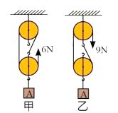
A. 甲中，绳端移动的距离为60cm B. 乙中，拉力的功率为1.7W
C. 甲中，动滑轮由两根绳子吊着 D. 乙中，动滑轮的重力为2N
【答案】A
【解析】
【分析】
【详解】AC．从甲图可以看到，在动滑轮与定滑轮的中间画一条虚线，虚线往下，有三条绳子吊着动滑轮，即甲中，动滑轮由三根绳子吊着，故C错误；再由题意可知，物体A在2s内拉升了20cm，三条绳子吊着动滑轮，则甲图中的绳端移动的距离是物体A上升的高度三倍，即
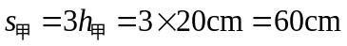
甲中，绳端移动的距离为60cm，故A正确；
B．从乙图可以看到，绳端的拉力是9N，两条绳子托着动滑轮，则乙图中的绳端移动的距离是物体A上升的高度两倍，即
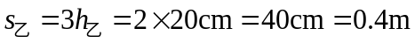
相同的时间2s，那么乙图中绳端移动的速度
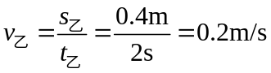
根据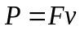可知，乙中拉力的功率
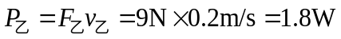
乙中拉力的功率是1.8W；故B错误；
D．从乙图可以看到，绳端的拉力是9N，两条绳子托着动滑轮，设动滑轮的重力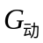，物体A的重力是17N，则
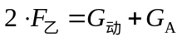
代入数据可得
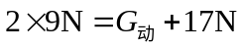
解得
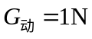
乙中，动滑轮的重力为1N；故D错误。
故选A。
7. 有一个泡沫加在指南针上，漂浮在水面上，指南针有偏移，下列说法正确的是（ ）
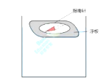
A. 指南针磁偏角是由宋代科学家沈括提出的
B. 水下10cm处的压强为1×10⁵ Pa
C. 如果外力消失，指南针会沉到水底
D. 当指南针和泡沫总重为0.2N时，排开水的质量是0.2kg
【答案】A
【解析】
【分析】
【详解】A．世界上第一个论述磁偏角的，即第一个发现地磁的两极与地理的两极并不完全重合的科学家是我国宋代学者沈括，故A正确；
B．水下10cm处的压强为
p=ρgh=1×10³kg/m³×10N/kg×0.1m=1×10³ Pa
故B错误；
C．一个泡沫加在指南针上，漂浮在水面上，如果外力消失，由牛顿第一定律可知指南针处于静止状态，故C错误；
D．当指南针和泡沫总重为0.2N时，由阿基米德原理可知排开水的重力是0.2N，排开水的质量
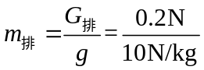=0.02kg
故D错误。
故选A。
8. 下列有关安全用电的说法正确的是（ ）
A. 微波炉可以通过双孔插座接入家庭电路
B. 在高压线附近放风筝
C. 使用试电笔时接触笔尾金属体
D. 教室总开关跳闸，一定是电路出现了短路
【答案】C
【解析】
【分析】
【详解】A．微波炉带有金属外壳，为了防止因为漏电现象而产生的触点现象出现，应该使用三孔插座接入家庭电路，故A错误；
B．在高压线附近放风筝，可能发生触电现象，故B错误；
C．使用试电笔时接触笔尾金属体，试电笔与电线、人体、大地形成闭合回路，才能工作，故C正确；
D．教室总开关跳闸，不一定是电路出现了短路，也可能是电路总电流过大引起；故D错误。
故选C。
9. 教室有CO₂通风机M，手动闭合S₁，CO₂达到定值闭合S₂。只有S₁闭合，CO₂达到定值电动机才工作，下列图中，哪个电路图是正确的（ ）
A. 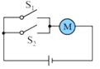 B. 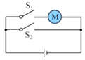 C. 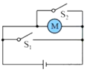 D. 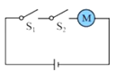
【答案】D
【解析】
【分析】
【详解】A．图中两开关并联后与通风机M串联。只要其中一个开关闭合，通风机M就可以工作，故A错误；
B．图中开关S₁、通风机M串联后开关S₂并联。S₁闭合，通风机M就可以工作，S₂闭合，通风机M被短路，故B错误；
C．图中开关S₁、通风机M、开关S₂并联。只要其中一个开关闭合，通风机M被短路，故C错误；
D．图中开关S₁、通风机M、开关S₂串联。两开关同时闭合，通风机M才可以工作，故D正确。
故选D。
10. 旱冰鞋的四个轮子会发光，原理是滑动的时候正在做切割磁感线运动。下列选项中和轮子发光的原理相同的是（ ）
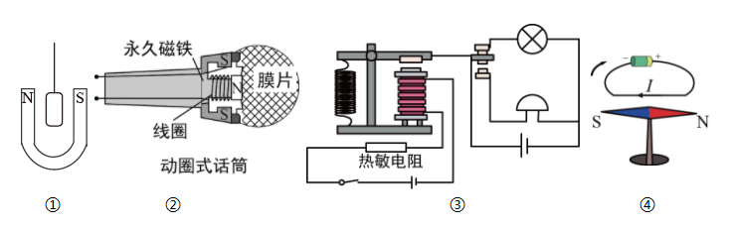
A. ①通电导线在磁场受到了力的作用 B. ②动圈式话筒
C. ③电磁继电器 D. ④奥斯特实验
【答案】B
【解析】
【分析】
【详解】旱冰鞋的四个轮子会发光，原理是滑动的时候正在做切割磁感线运动，产生感应电流，属于电磁感应现象。
A．①中线圈在磁场中转动，应用通电导线在磁场受到了力的作用，故A不符合题意；
B．②中动圈式话筒的工作原理是电磁感应原理，故B符合题意；
C．③中电磁继电器利用电流的磁效应工作的，故C不符合题意；
D．④中奥斯特实验说明通电导体周围存在磁场，故D不符合题意。
故选B。
二、双选题（有错选不得分、有漏选得1分，本题共5小题，每题3分，共15分）
11. 下列说法正确的是（ ）
A. 在压缩冲程中，柴油机比汽油机压缩程度高
B. 同一种物体比热容一定相同
C. 物体吸热时，温度不一定升高
D. 燃料的热值越大，热量越多
【答案】AC
【解析】
【详解】A．柴油机是压燃式，汽油机是火花塞点火，因此在压缩冲程中，柴油机比汽油机压缩程度高，故A正确；
B．比热容与物体状态有关，同一种物体若状态不同，比热容也不相同，故B错误；
C．晶体在熔化时吸热，温度保持不变，故C正确；
D．热量与燃料热值有关，还得燃料质量有关，故D错误。
故选AC。

12. 以下说法正确的是（ ）
A. 一个荔枝重2N B. 人心跳70次/分 C. 人体正常温度38℃ D. 电冰箱电流1A
【答案】BD
【解析】
【分析】
【详解】A．一个荔枝质量大约20g，它的重力
G=mg=0.02kg×10N/kg=0.2N
故A错误；
B．正常情况下，人的心跳1min在70次左右，故B正确；
C．人正常的体温是37℃左右，故C错误；
D．家用电冰箱的功率在220W左右，工作电流在
I=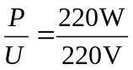=1A
左右，故D正确。
故选BD。
13. 下列例子中，密度不变的是（ ）
A. 水结成冰 B. 粉笔用了一半
C. 铁杵磨成针 D. 氧气瓶中的氧气被用去一半
【答案】BC
【解析】
【分析】
【详解】A．水结成冰，质量不变，体积变大，密度变小，故A不符合题意；
B．粉笔用了一半，质量变为原来的一半，体积也变为原来的一半，密度不变，故B不符合题意；
C．铁杵磨成针，质量变为原来一半，体积也变为原来的一半，密度不变，故C符合题意；
D．氧气瓶中的氧气被用去一半，，质量变小，体积不变，密度变小，故D不符合题意。
故选BC。
14. 深圳麒麟舞被列为非物质文化遗产，两个师傅拿着舞狮在表演，下列说法正确的是（ ）
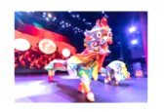
A. 静止时，人受的力是平衡力
B. 物体的运动需要力来维持
C. 人受到的重力和人受到的支持力是一对相互作用力
D. 当狮子向上跃起时，人对舞狮头做功
【答案】AD
【解析】
【分析】
【详解】A．受平衡力的物体保持静止或匀速直线运动，故A正确；
B．所有的物体都具有惯性，物体的运动不需要力来维持，故B错误；
C．在力的相互作用中，物体是施力物体的同时也是受力物体，人受到的重力和人受到的支持力作用在同一物体上，所以不是一对相互作用力，故C错误；
D．人给狮子向上的力的作用使狮子向上跃起时，人对舞狮头做功，故D正确。
故选AD。
15. 某创客小组自制肺活量比较装置，吸气时，气球胀大，隔板向上运动，下列说法正确的是（ ）
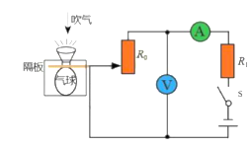
A. 总电阻变大 B. V示数变大
C. A示数变大 D. 电路总功率变大
【答案】CD
【解析】
【分析】
【详解】由图可知，R₁、R₀串联，电压表测R₀两端电压，电流表测电流；
A．隔板向上运动时，R₀阻值减小，总电阻增大，故A错误；
B．隔板向上运动时，R₀阻值减小，根据串联分压，R₀两端电压减小，即V示数变小，故B错误；
C．隔板向上运动时，R₀阻值减小，电流增大，即A示数变大，故C正确；
D．电路中电流增大，电路总功率为
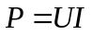
可知电路总功率变大，故D正确。
故选CD。
三、实验题（每空1分，共13分）
16. （一）测量平均速度
某同学跑八百米，使用电子表计时，刚开始起跑时示数如图甲，跑到400m处示数如图乙，跑完800m时示数如图丙。
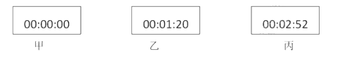
（1）该实验的原理是______；
（2）他前400m的平均速度是______；
（3）他前400m的平均速度______后400m的平均速度（选填“大于”、“等于”或“小于”）。
（二）在探究“凸透镜成像规律”的实验中
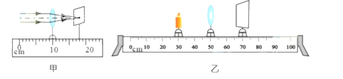
（1）当透镜移至如图甲所示位置时，光屏上出现一个最小最亮的光斑，则该凸透镜的焦距是______cm；
（2）若蜡烛、光屏和透镜如图乙所示，想得到一个倒立等大的实像，那么需要将光源向______移动（选填“左”或“右”），除了要将光源移动以外，还需要将光屏______凸透镜（选填“靠近”或“远离”）。
【答案】 ①. 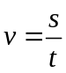 ②. 5m/s ③. 大于 ④. 8.0 ⑤. 右 ⑥. 靠近
【解析】
【分析】
【详解】（1）[1]要测量平均速度，需要知道路程的大小和时间，然后路程除以时间，即可得到平均速度的大小，所以该实验的原理是。
（2）[2]他前400m跑的路程是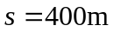，跑到400m处示数如图乙，从图乙可以看到，这时间
根据可知，他前400m的平均速度
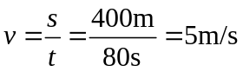
他前400m的平均速度是5m/s。
（3）[3]跑完800m时示数如图丙，可知这时的示数是2min52s，跑到400m处示数是1min20s，那么后400m需要的时间
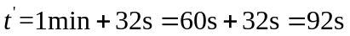
后400m需要的时间是92s，根据可知，他后400m的平均速度
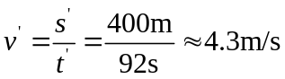
他后400m平均速度约是4.3m/s，他前400m的平均速度是5m/s，他前400m的平均速度大于后400m的平均速度。
（1）[4]从图甲可以看到，透镜左边是平行于主光轴的光，透镜移至如图甲所示位置时，光屏上出现一个最小最亮的光斑，那么这个光斑所在的位置就是透镜焦点所在的位置，透镜对应的位置是10.0cm，光屏对应的位置是18.0cm，那么焦距
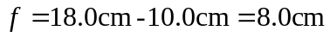
该凸透镜的焦距是8.0cm。
（2）[5][6]若蜡烛、光屏和透镜如图乙所示，可看到物距是20.0cm，像距是20.0cm，由[4]可知该凸透镜的焦距是8.0cm，想得到一个倒立等大的实像，根据凸透镜的成像规律可知，物距应该等于两倍焦距，即是物距是16.0cm，像距也是等于两倍焦距，像距是16.0cm，从图乙可以看到，这时光源要向右移动，到达34.0cm的位置，这时物距才是16.0cm，除了要将光源移动以外，还需要将光屏靠近凸透镜，到达66.0cm的位置，这时像距才是16.0cm。
17. 某小组进行电学实验探究。
（一）某同学探究“电流与电压”的关系，他用了3个干电池，一个定值电阻、一个滑动变阻器（20Ω，1A），一个电压表，一个电流表，导线若干。
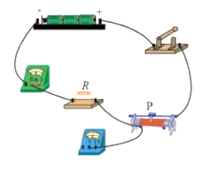
（1）请补充实物图；______
（2）若电压表无示数，电流表有示数，此时原因可能是______（选填“R断路”或“R短路”）；
（3）他用此电路做了若干组实验，以下第______组实验数据有误；
 | ① | ② | ③ | ④
I | 0.1 | 0.2 | 0.3 | 0.4
U | 1 | 2 | 3 | 4
（4）根据此表格可知:电阻一定时，电流与电压成______（选填“正比”或“反比”）。
（二）某同学探究“电流与电阻”的关系，他有5Ω、10Ω、15Ω、20Ω、25Ω的电阻，一个电压表，一个电流表和导线若干，多次实验后得到电流与电阻的关系如图所示。
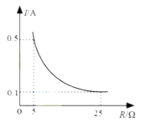
（1）电阻两端的电压为_______V；
（2）滑动变阻器的最大功率为_______W。
【答案】 ①. 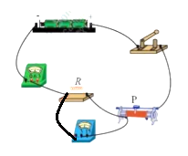 ②. R短路 ③. ① ④. 正比 ⑤. 2.5 ⑥. 1
【解析】
【分析】
【详解】（一）（1）[1] 探究“电流与电压”的关系时，控制定值电阻不变，电压表并联在定值电阻两端，电路如下
（2）[2]电流表有示数，说明不是断路，电压表无示数，说明与电压表并联的电阻短路。
（3）[3]根据欧姆定律，在第1次实验中，电阻为
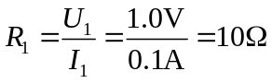
由电阻的串联的规律和欧姆定律知道，此时电路中的最小电流为
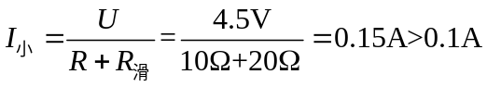
故第1组数据是有误的。
（4）[4]由表中数据，电压表电流之比为10Ω，为一定值，可以得出结论：在电阻一定的情况下，通过导体的电流和导体两端的电压成正比。
（二）（1）[5]根据题意知道，探究“电流与电阻”的关系时，电压表测量的是电阻两端的电压，由电流I随电阻R变化的图象知道，电流I与电阻R之积
U=IR=0.5A×5Ω=0.1A×25Ω=2.5V
为一定值，即说明电阻两端的电压是2.5V。
（2）[6]由于探究“电流与电阻”的关系时，需要保持电阻两端的电压不变，所以，由[5]知道，实验过程中滑动变阻器两端的电压是
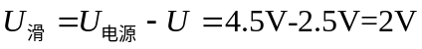
根据题意知道，他使用5Ω的电阻是电路的电流最大，
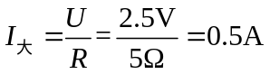
由知道，滑动变阻器的最大功率为
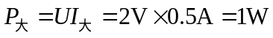
四、计算题（共16分）
18. 某科技兴趣小组用一个88Ω的电阻R、开关、导线等器材制作了一个电烤箱，先将电烤箱接入电压为220V的家庭电路，简化电路如甲所示，闭合开关，求：
（1）通过R₁的电流；（ ）
（2）R₁消耗的电功率； （ ）
（3）小组发现烤熟蛋糕耗费时间过长，为解决这个问题，小组找来一个相同规格的电阻R₂进行改装。
①你认为应按照图______ （选填“乙"或“丙”）进行改装；
②闭合开关S后，通电10min，求改装后电烤箱产生的热量。（ ）
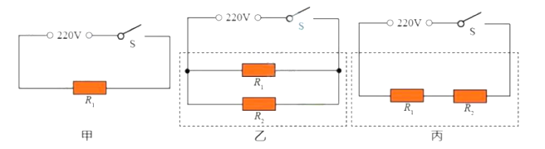
【答案】 ①. 2.5A ②. 550W ③. 乙 ④. 6.6×10⁵J
【解析】
【分析】
【详解】解：（1）通过R₁的电流
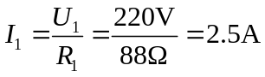
（2）R₁消耗的电功率
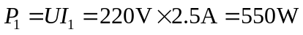
（3）①图乙是两电阻并联，总电阻更小，图丙是两电阻串联，总电阻更大，根据
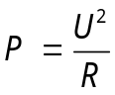
可得乙图功率更大，符合要求。
②闭合开关S后，通电10min，改装后电烤箱产生的热量
答：（1）通过R₁的电流2.5A；
（2）R₁消耗的电功率550W；
（3）应按照图乙进行改装，闭合开关S后，通电10min，改装后电烤箱产生的热量6.6×10⁵J。
19. 深圳地铁岗厦北综合交通枢纽工程工地上，一线施工人员正在紧张忙碌，进行架桥机钢梁吊装等施工作业。（g取10N/kg）
（1）图2为图1中起重机的简图，请画出阻力F₂的力臂l₂；
（2）图3为架桥机的装置图，已知箱梁的质量为5×10⁵kg，体积为200m³，架桥机滑轮组总拉力为4×10⁵N， 自由端移动距离为25m，将箱梁提升1m。求：
①箱梁的密度；
②架桥机在此过程中的有用功；
③架桥机在此过程中的机械效率。
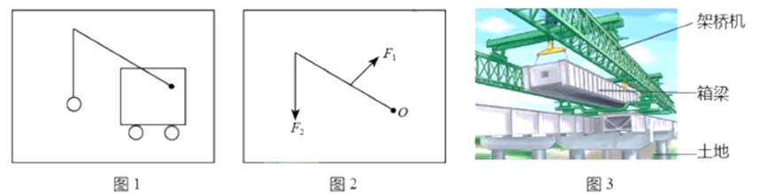
【答案】（1）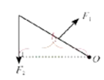；（2）①2.5×10³kg/m³；②.5×10⁶J；③50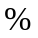
【解析】
【分析】
【详解】解：（1）力臂是支点到力的作用线之间的距离，如下图所示
（2）箱梁的密度
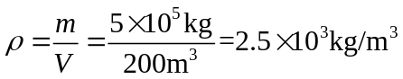
箱梁的重力
架桥机在此过程中的有用功
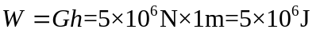
架桥机在此过程中的总功
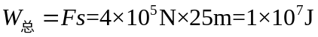
架桥机在此过程中的机械效率
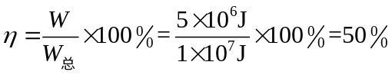
答：（1）见解析；
（2）①箱梁的密度为2.5×10³kg/m³；
②架桥机在此过程中的有用功为5×10⁶J；
③架桥机在此过程中的机械效率为50。
五、综合分析题
20. 熊猫公交是深圳引进的一款人工智能自动驾驶客车，在行驶的过程中，车上的乘客几乎感受不到颠簸和急刹。同时，熊猫公交采用独创的手脉识别技术，其工作流程如下图甲所示，其系统采用近红外线采集手脉特征，采用非接触的形式采集手部皮肤以下三毫米的血咏特征，然后进行生物比对。
有人对坐熊猫公交车坐着不颠簸的原因提出了以下几个猜想：
猜想：①驾驶速度；②熊猫公交车中座椅的高度；③座椅的软硬程度；
某兴趣小组做如下探究实验。用相同的力把2个相同的湿篮球，分别在硬板凳和软沙发垫上按压，硬板凳和软沙发上出现了如图乙、内所示的水渍；
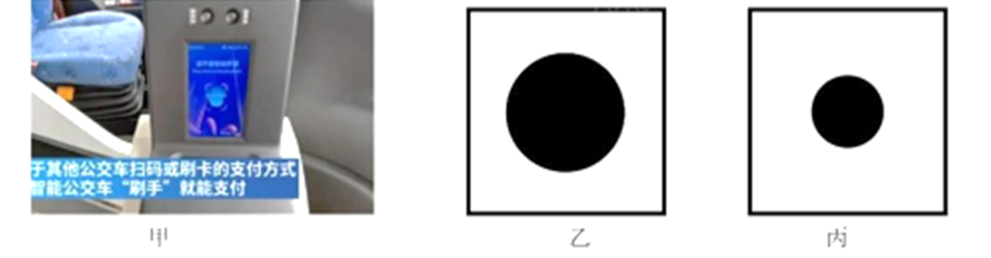
（1）本实验验证了上面的猜想________；图乙和丙中水渍较小的是印在_______（选填“硬板凳"或“软沙发垫”）上，本实验采用的实验方法是________；
（2）若采用400 N的压力按压在接触面积为0.04 m²的硬板凳面上，其压强为_______Pa；
（3）手脉识别技术彩用的红外线属于________；
A.电磁波 B.超声波
（4）使用红外线的好处是________。
【答案】 ①. ③ ②. 硬板凳 ③. 控制变量法 ④. l×10⁴Pa ⑤. A ⑥. 见解析
【解析】
【分析】
【详解】（1）[1][3]由控制变量法知道，“用相同的力把2个相同的湿篮球，分别在硬板凳和软沙发垫上按压” 验证的猜想是：座椅的软硬程度是否影响颠簸，即③。
[2]由于用相同的力作用在2个相同的湿篮球，所以，篮球与软沙发垫接触面积大，形成的水渍就较大，故水渍较小的是印在硬板凳上。
（2）[4]由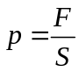 知道，作用在硬板凳面上的压强
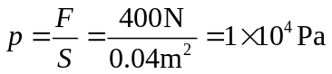
（3）[5]根据题意知道，其系统采用近红外线采集手脉特征，红外线属于电磁波，故A正确。
（4）[6]使用红外线的好处是可以避免无效电源的损耗，也不会有任何辐射，不会对人体造成伤害。
21. 阅读材料，回答问题
祝融飞天
2021年5月22日10时40分，中国第一辆火星车“祝融号”安全驶离着陆平台，成功“打卡”火星表面，正式开启火星探测之旅。你知道吗，其实“祝融号”火星巡航速度非常的慢，仅每小时40米，而这也是有原因的。
早在5月15日，天问一号着陆巡视器就已成功软着陆于火星乌托邦平原南部预选着陆区，“祝融号”火星车建立了对地通信。当天一着陆，“祝融号”火星车就直接向家人报告“我已着陆，感觉良好”，并用随身携带的相机拍了一些照片，为了应对火星表面的低气压以及昼夜温差，研制团队为火星车配置了两套集热器，并采用了纳米气凝胶保温。火星沙尘沉积将影响太阳电池阵发电，为此，研制团队专门针对光照、沙尘等情况，设计了蝶形四展太阳翼，配置了特殊的电池等。
（1）祝融号在火星上的巡航速度大约与________最相似；
A．蜗牛的爬行速度 B．人行走的速度 C．汽车在高速上行驶的速度
（2）因为火星上的昼夜温差较大，所以能量的损耗也比较大，中国科学家因此制造了一个和“祝融号”相似的“双胞胎”，模拟它登陆火星时的情况，确认登陆方式是安全时，才让“祝融号”正式在火星上登陆，这是运用了_______方法；
A．控制变量法 B．等效替代法
（3）祝融号将拍摄到的照片传回地球通过_______方式；
A.电磁波 B.超声波
（4）“祝融号”安全驶离着陆平台过程中，“祝融号”相对着陆平台是______的（选填“运动”或“静止”）；
（5）请从上述材料中找出“祝融号”可能在火星上遇到的问题，模仿范例格式，写出对应的物理问题和方案（任写一条）。
问题 | 解决方案
火星上会有比较坚硬的石块，祝融号的轮子可能会受到损害。 | 用硬度大的材料做祝融号的车轮。
______ | ______

【答案】 ①. A ②. B ③. A ④. 运动 ⑤. 见解析 ⑥. 见解析
【解析】
【分析】
【详解】（1）[1]“祝融号”火星巡航速度非常的慢，仅每小时40米，火星的速度是
40m/h≈0.01m/s
A．蜗牛的爬行速度约0.01m/s，故A符合题意；
B．人行走的速度约1m/s，故B不符合题意；
C．汽车在高速上行驶的速度约28m/s，故C不符合题意。
故选A。
（2）[2]中国科学家因此制造了一个和“祝融号”相似的“双胞胎”，模拟它登陆火星时的情况，确认登陆方式是安全时，才让“祝融号”正式在火星上登陆，属于等效替代法，故选B。
（3）[3]电磁波可以在真空中传播，超声波不能在真空中传播，祝融号将拍摄到的照片传回地球通过电磁波方式。
（4）[4]“祝融号”安全驶离着陆平台过程中，“祝融号”相对着陆平台的位置发生改变，“祝融号”是运动的。
（5）[5][6]火星表面的昼夜温差比较大，火星车配置了两套集热器，并采用了纳米气凝胶保温。

